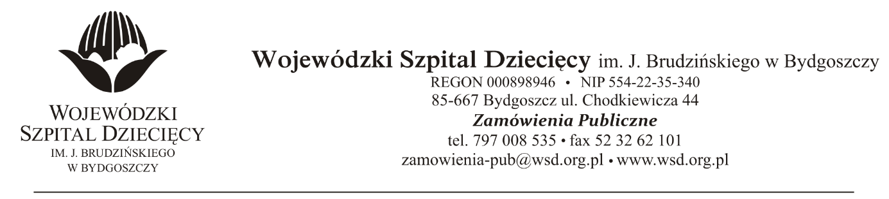

Bydgoszcz, dn.20.01.2021r.

Nr sprawy: 64/2020/PN

Do Wykonawców

Dotyczy: postępowania o udzielenie zamówienie publicznego w trybie przetargu nieograniczonego na dostawy immunoglobulin i innych leków dla Wojewódzkiego Szpitala Dziecięcego
im. J. Brudzińskiego w Bydgoszczy.

Na podstawie art. 92 ustawy z 29 stycznia 2004 r. Prawo zamówień publicznych (tekst jednolity: Dz. U. z 2019 r. poz. 1843) informuję, że po dokonaniu badania i oceny ofert złożonych w przedmiotowym postępowaniu dokonano wyboru najkorzystniejszej oferty w zakresie:

Pakiet nr 1 – Immunoglobuliny 10%, złożonej przez firmę: Konsorcjum: Urtica Sp. z o.o., ul. Krzemieniecka 120, 54-613 Wrocław – lider, PGF S.A., ul. Zbąszyńska 3, 91-342 Łódź za kwotę 279 775,08 zł. brutto.
Punktacja w kryterium cena 100%
Uzasadnienie wyboru: Wykonawca jako jedyny złożył ofertę na przedmiotowy pakiet. Oferta spełnia wszystkie wymagania Zamawiającego. Zaoferowana cena nie przekracza kwoty, jaką Zamawiający przeznaczył na sfinansowanie zamówienia.

Pakiet nr 2 – Leki inne, złożonej przez firmę: Konsorcjum: Urtica Sp. z o.o., ul. Krzemieniecka 120, 54-613 Wrocław – lider, PGF S.A., ul. Zbąszyńska 3, 91-342 Łódź za kwotę 73 094,40 zł. brutto.
Punktacja w kryterium cena 100%
Uzasadnienie wyboru: Wykonawca jako jedyny złożył ofertę na przedmiotowy pakiet. Oferta spełnia wszystkie wymagania Zamawiającego. Zaoferowana cena nie przekracza kwoty, jaką Zamawiający przeznaczył na sfinansowanie zamówienia.

Zgodnie z art. 94 ust. 2 ustawy z dnia 29 stycznia 2004 r. Prawo zamówień publicznych (tekst jednolity: Dz. U. z 2019 r., poz. 1843 ze zm..) Zamawiający zawrze umowę niezwłocznie. Umowa w postaci dwóch podpisanych przez Zamawiającego egzemplarzy zostanie wysłana pocztą.

Z poważaniem
z up. Dyrektora
Wojewódzkiego Szpitala Dziecięcego
im. J. Brudzińskiego w Bydgoszczy
Z-ca Dyrektora ds. Administracyjno-Technicznych
mgr inż. Jarosław Cegielski

